（冀教版）一年级数学上册 20以内的加法及答案（一）

一、基础训练。
1．填空。
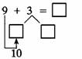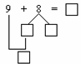
2．算出得数。
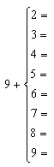
3．思考，填空。 小学数学辅导网：小学数学辅导网
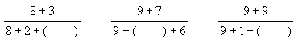
4．看图列式计算。
（1）
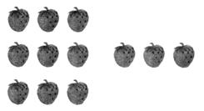
□＋□=□
（2）
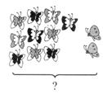
□○□=□
5．在○里填上>、<或=。
9＋4○12 5＋9○15 6＋9○15
10＋3○12 7＋9○18 9＋9○19
6．在（ ）填上合适的数，使等式成立。
9＋（ ）=11 4＋（ ）=14 6＋（ ）=10
8＋（ ）=12 7＋（ ）=17 9＋（ ）=15
9＋（ ）=16 9＋（ ）=17 9＋（ ）=18
7．口算。小学数学辅导网：小学数学辅导网
9＋1= 9＋2= 9＋3=
8＋9= 9＋6= 9＋5=
10＋1= 10＋4= 8＋12=
17＋1= 14＋2= 7＋10=
二、能力提高。
1．试一试，巧填算式。
4＋5=2＋□=9－□=10－□
2．试着填一填。
9＋3=10＋□ 9＋5=10＋□
9＋3＋5=10＋□ 10＋3=9＋□
参考答案
一、基础训练
1．略
2．11、12、13、14、15、16、17、18
3．1、1、8
4．（1）9＋3=12 （2）10＋2=12
5．>、<、=、>、<、<。
6．2、10、4；4、10、6；7、8、9。
7．10、11、12；17、15、14。
11、14、20；18、16、17。
二、能力提高小学数学辅导网：小学数学辅导网
1．7、0、1
2．2、4、7、4。

